# 根目录下的各文件夹作用

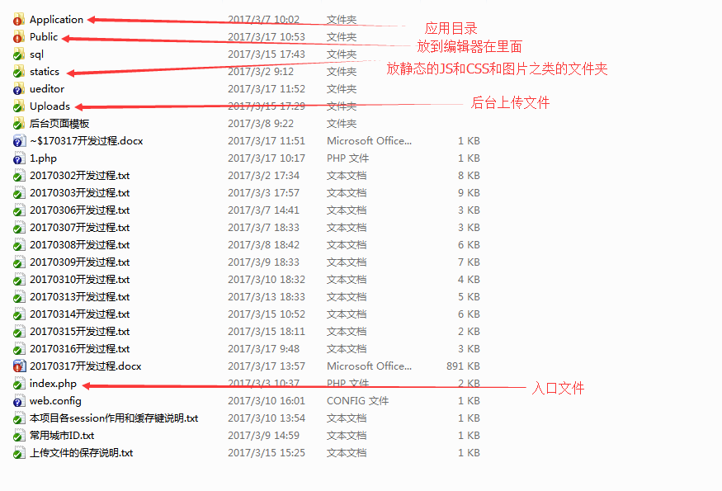

# 应用目录下各文件夹的作用

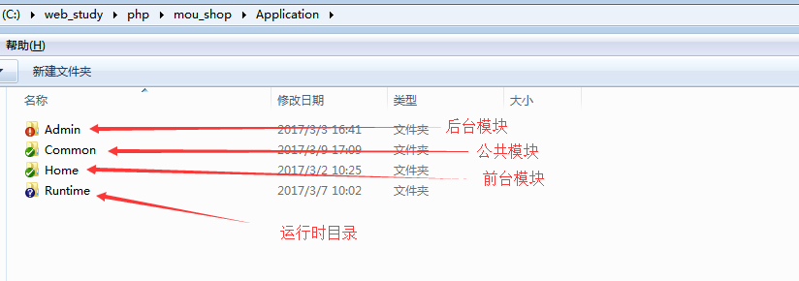

# 后台模块下各文件夹的作用

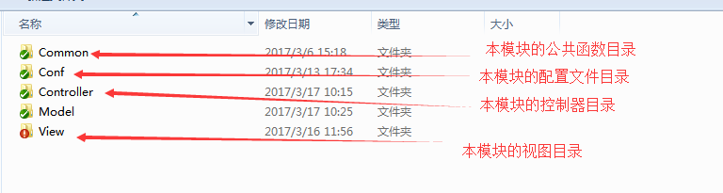

# 前台模块下各文件夹的作用

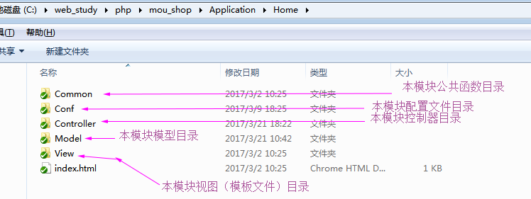

# 前台模块控制器

## 前台公共控制器

**控制器名：**Pub

**文件路径：**C:\web_study\php\mou_shop\Application\Home\Controller\PubController.class.php

## 首页控制器

**控制器名：**Index

**文件路径：**C:\web_study\php\mou_shop\Application\Home\Controller\IndexController.class.php

|  |  |
| --- | --- |
| **操作名(也就是方法名函数名)** | **说明** |
| index | 首页 |
| switchTheme | 切换主题 |
|  |  |

## 商品控制器

**控制器名：**Goods

**文件路径：**C:\web_study\php\mou_shop\Application\Home\Controller\GoodsController.class.php

|  |  |
| --- | --- |
| **操作名(也就是方法名函数名)** | **说明** |
| index | 商品列表页面 |
| lists | 商品列表接口 |
| detail | 商品详情页面 |

## 会员控制器

**控制器名：**User

**文件路径：**C:\web_study\php\mou_shop\Application\Home\Controller\UserController.class.php

|  |  |
| --- | --- |
| **操作名(也就是方法名函数名)** | **说明** |
| login | 登录页面 |
| loginTo | 登录接口 |
| reg | 注册页面 |
| regTo | 注册接口 |
| editPassword | 修改密码页面 |
| editPasswordApi | 修改密码接口 |
| account | 我的帐户页面 |
| userInfo | 修改会员信息页面 |
| userInfoSubmit | 修改会员信息提交接收 |

## 收货地址控制器

**控制器名：**Address

**文件路径：**C:\web_study\php\mou_shop\Application\Home\Controller\AddressController.class.php

|  |  |
| --- | --- |
| **操作名(也就是方法名函数名)** | **说明** |
| index | 收货地址页面 |
| add | 添加收货地址页面 |
| addSubmit | 添加收货地址提交接收 |
| edit | 编辑收货地址页面 |
| editSubmit | 编辑收货地址接收保存 |
| delAddress | 删除收货地址接口 |
| setDefault | 把收货地址设为默认接口 |

## 收藏夹控制器

**控制器名：**Favorite

**文件路径：**C:\web_study\php\mou_shop\Application\Home\Controller\FavoriteController.class.php

|  |  |
| --- | --- |
| **操作名(也就是方法名函数名)** | **说明** |
| index | 收藏夹页面 |
| add | 加入收藏接口 |
| del | 取消收藏接口 |

## 购物车控制器

**控制器名：**Car

**文件路径：**C:\web_study\php\mou_shop\Application\Home\Controller\CarController.class.php

|  |  |
| --- | --- |
| **操作名(也就是方法名函数名)** | **说明** |
| index | 购物车页面 |
| add | 加入购物车接口 |
| del | 删除购物车商品接口 |
| quantity | 修改商品数量接口 |
| checked | 选中购物车商品接口 |
| checkedAll | 全选购物车商品接口 |
| cancel | 取消选中商品接口 |

## 订单控制器

**控制器名：**Order

**文件路径：**C:\web_study\php\mou_shop\Application\Home\Controller\OrderController.class.php

|  |  |
| --- | --- |
| **操作名(也就是方法名函数名)** | **说明** |
|  | 提交订单 |
|  |  |

## 我的消息控制器

**控制器名：**Info

**文件路径：**C:\web_study\php\mou_shop\Application\Home\Controller\InfoController.class.php

|  |  |
| --- | --- |
| **操作名(也就是方法名函数名)** | **说明** |
| index | 我的消息页面 |
|  |  |

## 常购清单控制器

**控制器名：U**suallyBuy

**文件路径：**C:\web_study\php\mou_shop\Application\Home\Controller\UsuallyBuyController.class.php

|  |  |
| --- | --- |
| **操作名(也就是方法名函数名)** | **说明** |
| index | 常购清单页面 |
|  |  |

## 商品分类控制器

**控制器名：**Category

**文件路径：**C:\web_study\php\mou_shop\Application\Home\Controller\CategoryController.class.php

|  |  |
| --- | --- |
| **操作名(也就是方法名函数名)** | **说明** |
| index | 商品分类页面 |
| getCategory | 获取下级商品分类接口 |

## 城市控制器

**控制器名：**City

**文件路径：**C:\web_study\php\mou_shop\Application\Home\Controller\CityController.class.php

|  |  |
| --- | --- |
| **操作名(也就是方法名函数名)** | **说明** |
| getCity | 获取下级城市接口 |
|  |  |

## 订单控制器

**控制器名：**Order

**文件路径：**C:\web_study\php\mou_shop\Application\Home\Controller\OrderController.class.php

|  |  |
| --- | --- |
| **操作名(也就是方法名函数名)** | **说明** |
| add | 提交订单页面（结算页面） |
| addSubmit | 提交订单接收 |
| selectDate | 选择配送时间页面 |
| selectAddress | 选择收货地址页面 |
| selectInvoice | 选择发票类型的发票信息页面 |
| selectPayType | 选择支付方式页面 |
| lists | 我的订单 |
| detail | 查看订单 |

## 帮助中心

**控制器名：**Help

**文件路径：**C:\web_study\php\mou_shop\Application\Home\Controller\HelpController.class.php

|  |  |
| --- | --- |
| **操作名(也就是方法名函数名)** | **说明** |
| index | 帮助中心首页 |
| detail | 文章详情 |

